Как хорошо иметь бабулю,
И в мире лучшего — дедулю,
Как хорошо, что есть они,
И счастливы мои все дни:
Мне не бывает грустно с ними,
С моими — самыми родными!

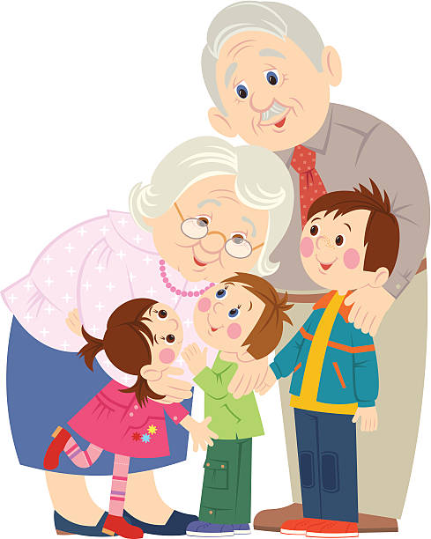

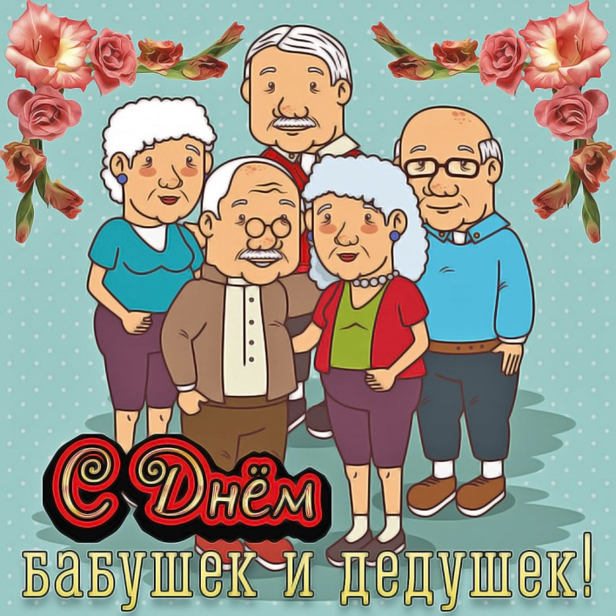

С днем бабушек и дедушек
Хотим поздравить вас,
Желаем вам здоровья,
Любви, как в первый раз,
Пусть лучиками счастья
Наполнится ваш дом,
Достаток и удача
Всегда живут пусть в нем!

Муниципальное дошкольное общеобразовательное учреждение «МДОУ Детский сад № 20»

День бабушек и дедушек
28 октября
Буклет подготовила воспитатель:
Кудашкина Л.А.
Поздравляем с Днём бабушек и дедушек. Недаром говорят, что слаще объятий и поцелуев собственного ребёнка могут быть объятия детей твоего ребёнка. Внуки — это счастье, оптимизм и бодрость души. И мы искренне желаем Вам частых встреч с внуками, невероятных приключений в их компании, весёлых затей, вкусных пикников, интересных увлечений и незабываемых историй. Желаем с появлением на горизонте любимых внуков чувствовать в себе огромный прилив энергии и сил, вдохновения и радости!
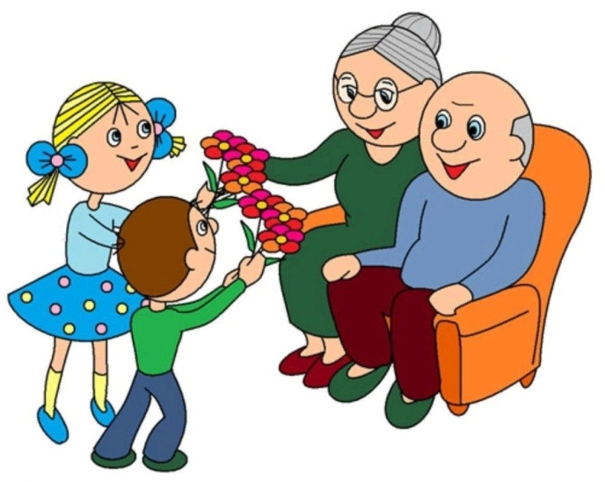

Бабушка рядышком с дедушкой.
Праздник, праздник празднуем семьёй,
Праздник, праздник свадьбы золотой!
Горько! Горько- Весело кричат
Сорок правнуков и двадцать пять внучат
припев:
Бабушка рядышком с дедушкой
Столько лет, столько лет вместе.
Бабушка рядышком с дедушкой
Дружно поют эту песню.
Бабушка рядышком с дедушкой
Дружно поют эту песню -
Бабушка рядышком с дедушкой
Снова жених и невеста!
В эту пару с детства в люблены
Мамы, папы и, конечно, мы.
Очень сильный дедушка танцор,
Ну, а бабушка поёт, как сводный хор!
В праздник, в праздник свадьбы золотой
Им желаем жизни молодой,
Поднимаем кружки высоко
И за них мы пьём парное молоко!
Традиции празднования
В России День бабушек и дедушек отмечают с 28 октября 2009 года, но, несмотря на небольшую историю, он уже имеет свои традиции. В этот день принято поздравлять бабушек и дедушек, и лучшим подарком считается личный визит. Большие семьи собираются за праздничным столом, а задача бабушек - накормить гостей вкусной домашней пищей так, чтоб никто не ушел голодным.

